Ministerul Educaţiei, Culturii și Cercetării
Universitatea Tehnică a Moldovei



Departamentul Ingineria Software și Automatică

RAPORT

Lucrarea de laborator nr. 6
la Programarea Calculatoarelor
Varianta 18

A efectuat:
st. gr. TI-206 | Cătălin Pleșu
A verificat:
Lector universitar | Vitalie Mititelu

Chișinău – 2020

Lucrarea de laborator nr. 6

Tema : Prelucrarea caracterelor și a șirurilor de caractere

Scopul : Programarea algoritmilor de prelucrare a caracterelor și a șirurilor de caractere prin utilizarea funcțiilor predefinite de prelucrare a caracterelor și a șirurilor de caractere în limbajul C.

Sarcina: Scrieți un program care citește de la tastatură o propoziție, apoi efectuează calculele indicate în variantă și afișează pe ecran rezultatul:

Varianta 18. Să se determine prima și ultima literă din fiecare cuvânt.

Rezumat succint la temă :
În limbajul C, nu există un tip predefinit pentru șiruri de caracter de aceea pentru utilizăm tablouri unidimensionale de caractere. Avem biblioteca string.h care are mai multe funcții ce ne permit să prelucrăm șirurile de caractere cu ușurință.
Există mai multe metode de a defini un șir de caracter, prima este să declarăm șirul ca un tablou și să inidcăm numărul de caractere; a doua obțiune este să declarăm un pointer char și să îi atribuim un text sau să ii alocăm memoria necesară.
De obicei șirurile de caractere se termina în /0 deși acest lucru nu este vizivil pentru utilizator. Pentru a citi șiruri care au spații sau tab utilizăm gets.
O altă funcție din biblioteca string pe care am utilizato în acest program este strtok care separă un șir în tokeni. Această funcție returnează un pointer la următorul cuvânt din șir omițând caracterele care sunt indicate în al doilea argument.

Schema logică:
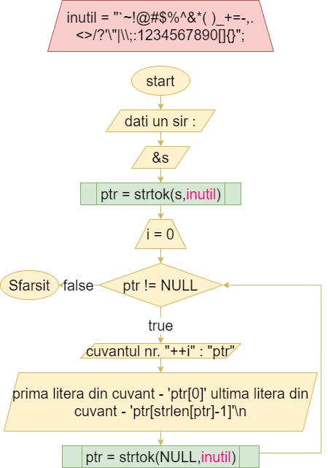

Cod sursă in limbajul C :
//Varianta 18. Să se determine prima și ultima literă din fiecare cuvânt.
#include <stdio.h>
#include <stdlib.h>
#include <string.h>
const inutil = "`~!@#$%^&*( )_+=-,.<>/?'\"|\\;:1234567890[]{}";
int main()
{
char s[255];
printf("dati un sir\n");
gets(&s);
char *ptr = strtok(s, inutil);
int i = 0;
while (ptr != NULL)
{
printf("cuvantul nr.%d : %s\n", ++i, ptr);
printf("prima litera din cuvant - '%c' ultima litera din cuvant - '%c'\n", ptr[0], ptr[strlen(ptr) - 1]);
ptr = strtok(NULL, inutil);
}
return 0;
}

Verificarea datelor de ieșire :
Date de intrare | Date de ieșire
Fiecare zi ne invata ceva nou. Euripide | 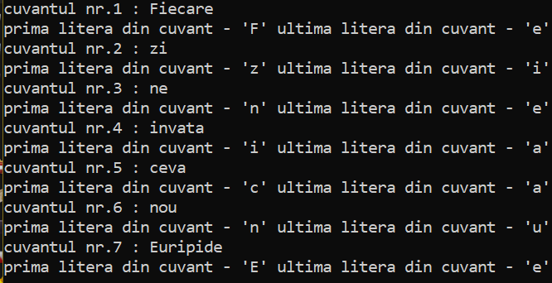
Nu căuta răspunsuri imposibile. Mai bine schimbă întrebările. Confucius | 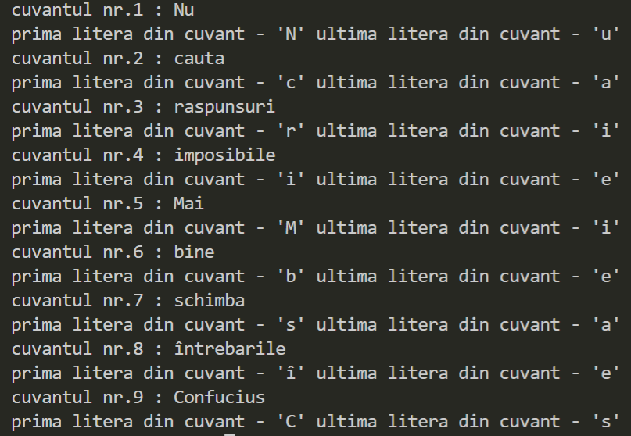
Rareori ne gândim la ceea ce avem, dar mereu la ceea ce ne lipseşte. Schopenhauer | 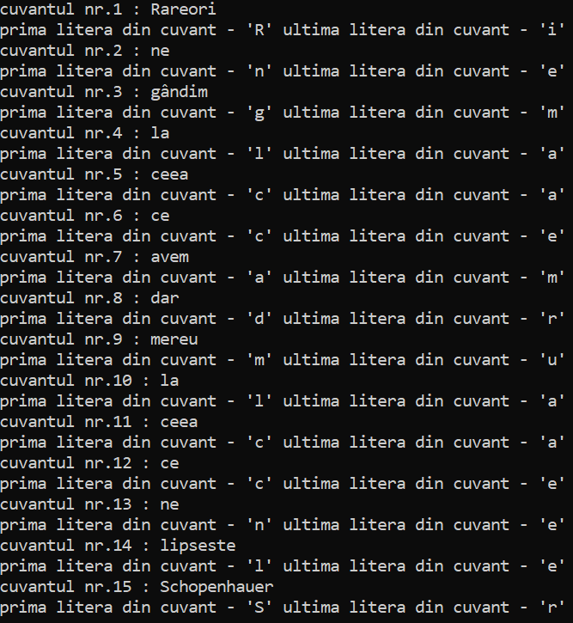

Analiza datelor de ieșire :
Datele de ieșire sunt obținute luând prima și ultima literă din fiecare cuvând. Probleme pot apărea doar atunci când în șirul introdus se conțin diacritici de aceea este mai bine să nu le utilizăm. În rest nu au apărut probleme neprevăzute.

Concluzii :
Am elaborat algoritmul unui program care citește de la tastatură o propoziție apoi o prelucrează pentru a afișa pe ecran prima și ultima literă a fiecărui cuvânt. Pentru a reduce dimensiunile programului este recomandat să utilizăm librării care conțin funcții predefinite. Funcțiile predefinite pe care le-am utilizat sunt gets și strtok. În urma executării programului dat am înțeles că utilizarea diacriticilor este destul de riscantă, uneori rezultatul afișat la ecran nu coincidea cu așteptările mele.

